Grupo Nro:________ Curso: 3K2 Año: 2017

Integrantes:

Legajo: 69603 Apellido y Nombre:Cardillo Camara, Angel

Legajo: 69010 Apellido y Nombre:Suarez,Diego

Legajo: 58422 Apellido y Nombre:Borneman, Matias

Legajo: 64446 Apellido y Nombre:Repoma, Diana Falla

Docente: Gibellini, Fabian Alejandro JTP: Sanabria, Fernando Mario

Razón Social de la Empresa: Gym strongest

_____________________________________________________________________________________

Ramo o actividad: Entrenamiento corporal

__________________________________________________

Objetivo del sistema: Facilitar la regularización del personal, y mejorar la atención de los clientes

__________________________________________________

Alcances: Creación de clientes nuevos, Manejo de proveedores

Descripción de la situación actual de la Empresa

Gym Storngest actualmente cuenta con un sistema de planillas por papel para el manejo de sus cliente y el abono de ellos, El manejo del service de la maquina es por teléfono, y no se almacena en ningún lado un registro de todas las maquinas ni la cantidad que hay de cada una de ellas.

Descripción de la solución propuesta

Junto con el equipo de desarrollo de sistemas, en base al relevamiento realizado a la empresa cliente y la recopilación de datos obtenidos en cuanto a su gestión de negocio proponemos desarrollar un sistema que gestione los empleados del gimnasio (entrenadores, supervisor, empleados de limpieza, recepcionistas, etc.) , con sus correspondientes horarios semanales de trabajo, a los clientes que asisten al gimnasio junto con todos sus datos personales, las áreas de entrenamientos y los planes mensuales de los clientes (mes, semestre o anual).
El sistema también gestiona las máquinas de entrenamiento y los suplementos deportivos que se les puede vender a los clientes como así también a sus respectivos proveedores.
De esta forma creemos que el responsable del gimnasio en turno y dueño pueden tener gracias a nuestro sistema un mayor y eficiente control de todo el funcionamiento del establecimiento y realizar las diferentes gestiones pertinentes debido a una óptima unificación que nuestro sistema les brinda.

DBMS a utilizar: Microsoft SQL Server

Normalización propuesta

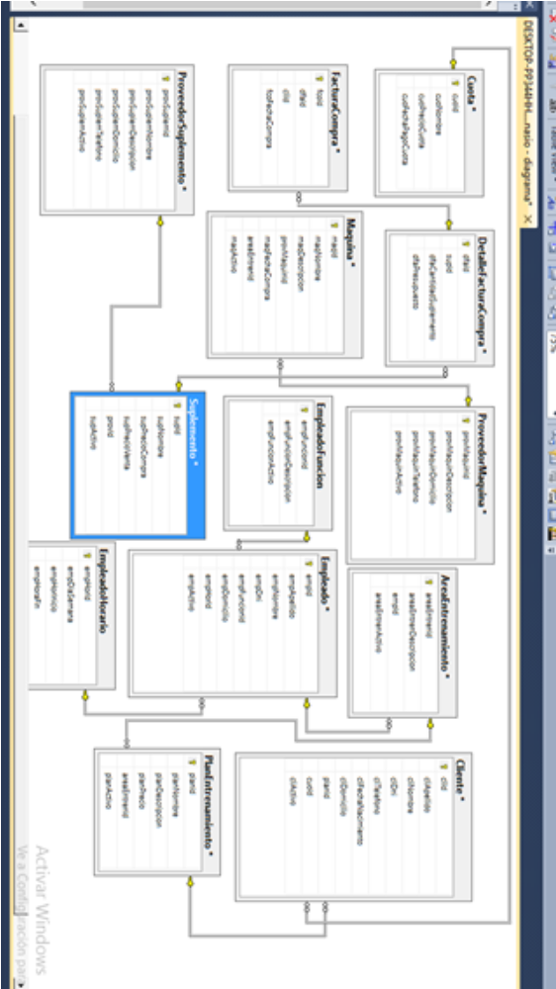

Menú

Altas/Bajas/Modificaciones/Consultas

ABMC de Clientes
ABMC de Proveedores
ABMC de Empleados
ABMC de Maquinas

Cargas y/o Procesos

Calculo de monto por cliente
Generacion de horarios por profesional
Gestion de cobranza

Listados/Reportes

Listado de clientes
Listado de suplementos
Listado de empleados
Listado de maquinas
Listado de proveedores
Listado de clientes por áreas

Estadísticas

Cantidad de clientes

U.C. id | Descripción
1 | Generar cliente
2 | Modificar cliente
3 | Generar Proveedor
4 | Generar Empleado
5 | Generar lista de clientes
6 | Generar lista de empleados
7 | Generar lista de maquinas
8 | Generar lista maquinas
9 | Generar lista de proveedores
10 | Imprimir reportes
11 | Generar horario de profesional
12 | Imprimir Factura
13 | Modificar datos de cliente
14 | Modificar datos de proveedor
15 | Modificar datos de empleados
16 | Crear agenda de profesional
17 | Mostar clientes por plan
18 | Mostar agenda de pago
19 | Mostar Cantidad de clientes

UC id:1 | Descripción Generar Cliente | Tipo
Objetivo:
Genera una instancia de la clase cliente y la almacena en la BD

UC id: | Descripción Generar proveedor | Tipo
Objetivo:
Genera una instancia de la clase proveedor y la almacena en la BD

UC id:16 | Descripción Crear agenda de profesional | Tipo
Objetivo: Crea un horario con los horarios registrados del sistema que tiene el profesional

UC id:17 | Descripción Mostar clientes por plan | Tipo
Objetivo: Crea un listado con todos los clientes que pertencen a cierto plan

UC id:18 | Descripción Mostar agenda de pago | Tipo
Objetivo: Muestra un calendario con los días del mes que pagan cada uno de los clientes

UC id: | Descripción | Tipo
Objetivo:

UC id: | Descripción | Tipo
Objetivo:

UC id: | Descripción | Tipo
Objetivo:

UC id: | Descripción | Tipo
Objetivo:

UC id: | Descripción | Tipo
Objetivo:

UC id: | Descripción | Tipo
Objetivo:

